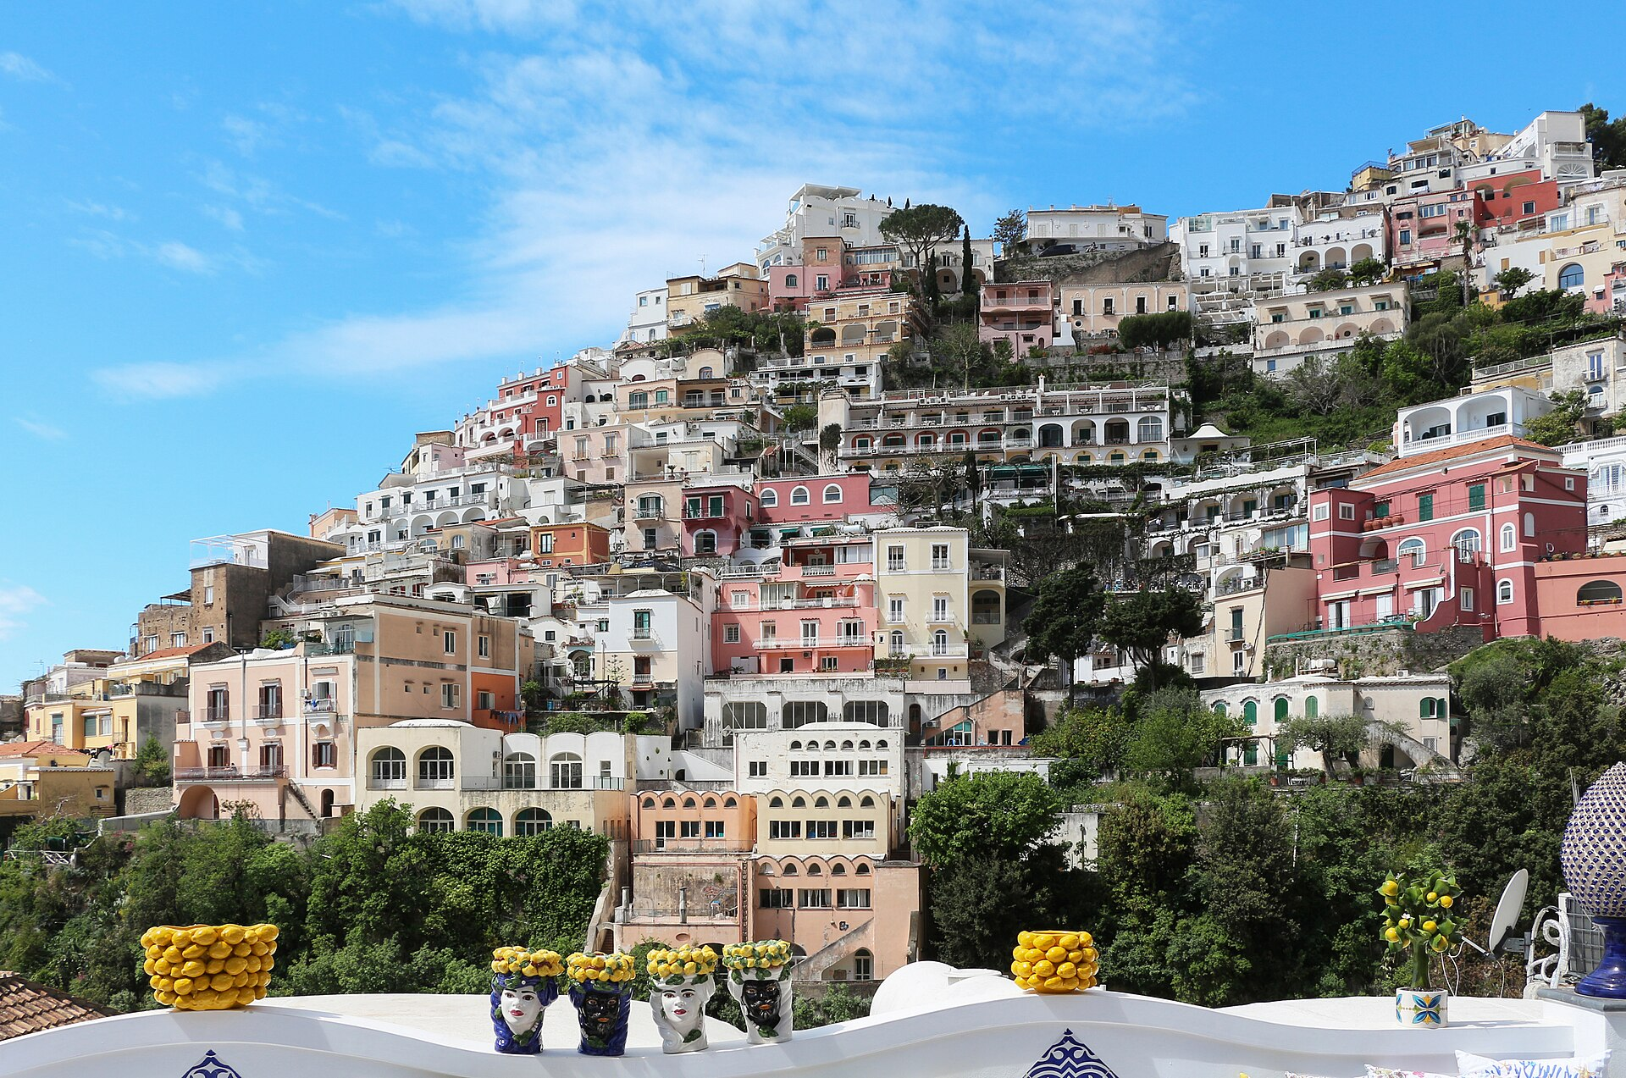
— — —
ITALIA DELUXE
VIAJE DEL MES
Milán, Venecia, Florencia, Roma, Pompeya, Capri, Matera y la Costa Amalfitana.
«Diecisiete días de norte a sur por la Italia más completa.»
Recorrido en profundidad por toda Italia en hoteles 4*: lagos del norte, ciudades del arte, la Roma eterna, la Costa Amalfitana y los rincones más auténticos del sur con bus privado y guía acompañante.
18 días DESDE 3870$
Salida única — 2027
7 de marzo de 2027 — 24 de marzo de 2027
Itinerario día a día

Día 1º: Salida desde América
Salida en vuelo intercontinental con destino a Milán. Noche a bordo.
Día 2º: Llegada a Milán
Llegada al aeropuerto de Milán. Traslado al alojamiento y tiempo libre para instalarse. Dependiendo del horario, primer paseo por los alrededores del Duomo o por el moderno distrito de Porta Nuova.
Día 3º: Milán
Día completo en Milán. Visita al Duomo, Galerías Vittorio Emanuele II, Teatro alla Scala y Castillo Sforzesco. Tiempo libre para seguir explorando sus calles comerciales o museos. Excursión opcional al Lago de Como con visita a Bellagio.
Día 4º: Milán · Sirmione · Verona · Venecia
Salida hacia el Lago de Garda para visitar Sirmione y su casco histórico junto al agua. Parada en Verona para ver la Arena y la Casa de Julieta. Por la tarde, continuación hacia Venecia y alojamiento en Mestre.
Día 5º: Venecia
Día completo en Venecia: Plaza San Marcos, Basílica, Campanile y Palacio Ducal. Posibilidad de cruzar el Puente de los Suspiros y recorrer el Gran Canal. Tarde libre para visitar Murano o disfrutar de un paseo en góndola.
Día 6º: Venecia · Lucca · Pisa · Florencia
Salida hacia la Toscana. Parada en Lucca para caminar por su muralla y ver la Catedral de San Martín. Breve visita a Pisa para admirar la Torre Inclinada y la Plaza de los Milagros. Llegada a Florencia por la tarde.
Día 7º: Florencia
Visita a pie por los principales monumentos del Renacimiento: Duomo, Campanile de Giotto, Baptisterio, Piazza della Signoria, Ponte Vecchio y mercado de la paja. Opcional: Galería de la Academia para ver el David.
Día 8º: Florencia · Asís · Orvieto · Roma
Ruta hacia Roma. Parada en Asís para visitar la Basílica de San Francisco y caminar por su centro medieval. Breve parada en Orvieto para contemplar su catedral gótica sobre el acantilado. Llegada a Roma al final del día.
Día 9º: Roma
Por la mañana, visita a la Ciudad del Vaticano: Plaza y Basílica de San Pedro, con opción de ingresar a los Museos Vaticanos y Capilla Sixtina. Por la tarde, paseo por la Roma barroca: Plaza Navona, Fontana di Trevi, Panteón y Plaza de España.
Día 10º: Roma · Nápoles · Sorrento
Salida hacia el sur con recorrido panorámico por Nápoles: Castel Nuovo, puerto y centro histórico. Continuación a Sorrento, encantadora ciudad costera con vistas al Golfo. Tiempo libre.
Día 11º: Sorrento · Capri (opcional)
Día libre para disfrutar de Sorrento. Si el clima lo permite, excursión opcional de día completo a la isla de Capri. Paseo en barco hasta Marina Grande y visita a la parte alta de Capri, llena de lujo y bellas vistas. Regreso a Sorrento por la tarde.
Día 12º: Pompeya · Costa Amalfitana · Sorrento
Visita a las ruinas de Pompeya. Recorrido panorámico por la Costa Amalfitana con paradas en Positano o Amalfi. Regreso a Sorrento al final del día.
Día 13º: Sorrento · Benevento · San Giovanni Rotondo
Parada breve en Benevento para admirar su Arco de Trajano y el teatro romano. Continuación hasta San Giovanni Rotondo. Por la tarde, visita al Santuario de Padre Pío.
Día 14º: San Giovanni Rotondo · Polignano · Alberobello · Bari
Viaje hacia la costa adriática. Parada en Polignano a Mare para admirar sus acantilados. Continuación a Alberobello para visitar los típicos trulli. Llegada a Bari por la tarde.
Día 15º: Bari
Visita a Bari: la Basílica de San Nicolás, el Castillo Normando-Suevo y el barrio antiguo. Excursión opcional a Castel del Monte, Patrimonio de la Humanidad.
Día 16º: Bari · Matera · Roma
Salida hacia Matera para descubrir sus famosos sassi, antiguos barrios excavados en la roca. Por la tarde, regreso a Roma y alojamiento.
Día 17º: Roma
Día libre para disfrutar de Roma a tu ritmo: opción de visitar el Coliseo y el Foro Romano, recorrer Trastevere o volver a tus rincones favoritos.
Día 18º: Roma · Salida
Desayuno y traslado al aeropuerto según el horario del vuelo. Fin del viaje.

Nuestro precio incluye
- 16 noches de alojamiento en hoteles categoría 4* con desayuno.
- Transporte en vehículo privado con aire acondicionado durante todo el recorrido.
- Traslados de llegada en Milán y salida en Roma.
- Guía acompañante en español durante el recorrido.
- Visitas panorámicas de Milán, Venecia, Florencia, Vaticano, Roma, Nápoles y Bari.
- Ferries de ida y vuelta a Venecia y Capri.
- Entradas a Museos Vaticanos, Ruinas de Pompeya, Basílica de San Francisco en Asís, Santuario de Padre Pío y un trullo en Alberobello.
- Tasas turísticas locales.
- Seguro de viaje básico MAPFRE.
Hoteles previstos o similares
- Milán — Hotel Concorde · 4* con desayuno
- Venecia — Villa Stucky / Belstay Mestre · 4* con desayuno
- Florencia — Starhotels Vespucci · 4* con desayuno
- Roma — American Palace / Ibis Styles Aurelia · con desayuno
- Sorrento — Hotel Cristina · 4* con vistas al Golfo
- San Giovanni Rotondo — Hotel Gran Paradiso · 4* cerca del santuario
- Bari — Barion Hotel & Congressi · 4* con desayuno
PRECIO POR PERSONA EN $ USA
Habitación doble  por persona | Suplemento individual  habitación single
3870$ | +1790$
En salidas de menos de 20 pasajeros, el viaje puede realizarse con conductor-guía (el conductor ejerce también de guía). A partir de 20 pasajeros, viajan un conductor y un guía por separado.

